简号 J1⑧109+386：残牍（受蓬铁权）

来源出处
里耶古城一号井第八层出土，原整理号 8-109+8-386。
释文、注释：《里耶秦简牍校释》第一卷，第 64 页。
图版、单字字形：秦簡字形庫（www.kaom.net）《里耶1》。

图片
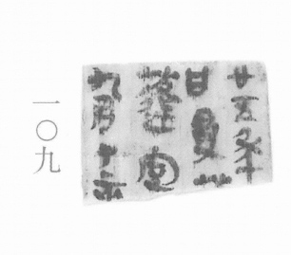
图1 里耶秦简 8-109 实物照片。出处：秦簡字形庫（www.kaom.net）《里耶1》图版。
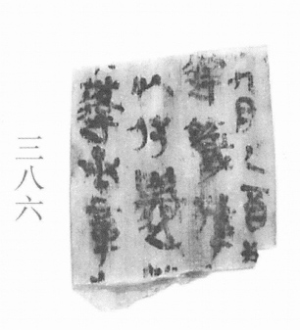
图2 8-386 。出处同图1。
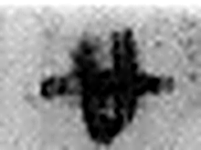 廿 二十并也。古文省。（《说文解字》卷三·十部）
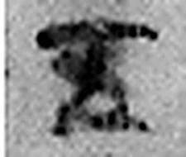 五 五行也。从二，陰陽在天地閒交午也。凡五之屬皆从五。（《说文解字》卷十四·五部）
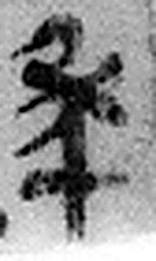 年 穀孰也。从禾千聲。《春秋傳》曰：“大有秊。”（《说文解字》卷七·禾部）
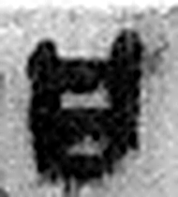 曰 詞也。从口乙聲。亦象口气出也。凡曰之屬皆从曰。（《说文解字》卷五·曰部）
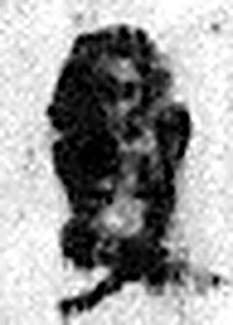 受 相付也。从𠬪，舟省聲。（《说文解字》卷四·𠬪部）
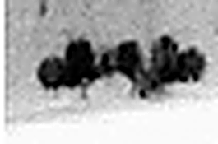 蓬 蒿也。从艸逢聲。（《说文解字》卷一·艸部）
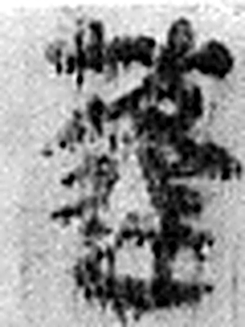 蓬 蒿也。从艸逢聲。（《说文解字》卷一·艸部）
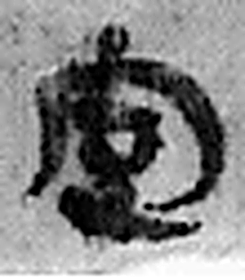 定 安也。从宀从正。（《说文解字》卷七·宀部）
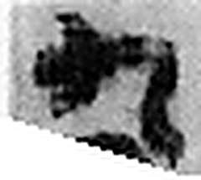 九 陽之變也。象其屈曲究盡之形。凡九之屬皆从九。（《说文解字》卷十四·九部）
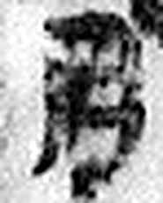 月 闕也。大陰之精。象形。凡月之屬皆从月。（《说文解字》卷七·月部）
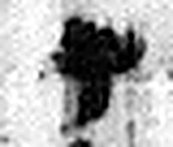 丁 夏時萬物皆丁實。象形。丁承丙，象人心。凡丁之屬皆从丁。（《说文解字》卷十四·丁部）
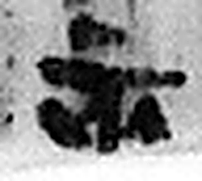 亥 荄也。十月，微陽起，接盛陰。从二，二，古文上字。一人男，一人女也。从乙，象褢子咳咳之形。《春秋傳》曰：“亥有二首六身。”凡亥之屬皆从亥。（《说文解字》卷十四·亥部）
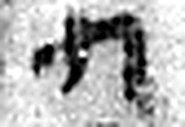 九 陽之變也。象其屈曲究盡之形。凡九之屬皆从九。（《说文解字》卷十四·九部）
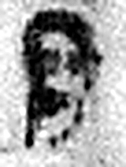 月 闕也。大陰之精。象形。凡月之屬皆从月。（《说文解字》卷七·月部）
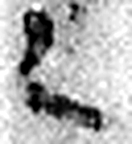 乙 象春艸木冤曲而出，陰气尚彊，其出乙乙也。與丨同意。乙承甲，象人頸。凡乙之屬皆从乙。（《说文解字》卷十四·乙部）
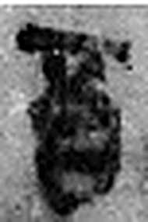 酉 就也。八月黍成，可爲酎酒。象古文酉之形。凡酉之屬皆从酉。（《说文解字》卷十四·酉部）
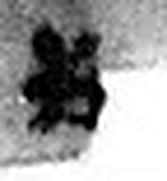 朔 月一日始蘇也。从月屰聲。（《说文解字》卷七·月部）
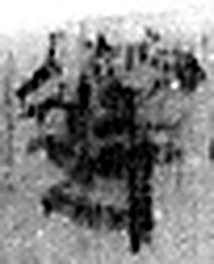 蓬 蒿也。从艸逢聲。（《说文解字》卷一·艸部）
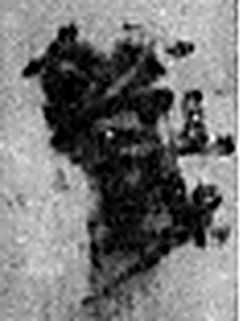 鐵 黑金也。从金𢧤聲。（《说文解字》卷十四·金部）
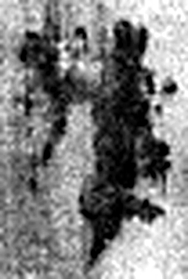 權 黃華木。从木雚聲。一曰反常。（《说文解字》卷六·木部）
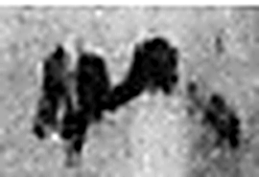 以 用也。从反巳。賈侍中說：巳，意巳實也。象形。（《说文解字》卷十四·巳部）
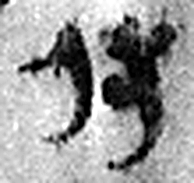 付 與也。从寸持物對人。（《说文解字》卷八·人部）
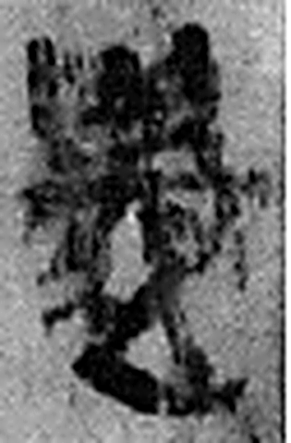 遷 登也。从辵𠨧聲。（《说文解字》卷二·辵部）
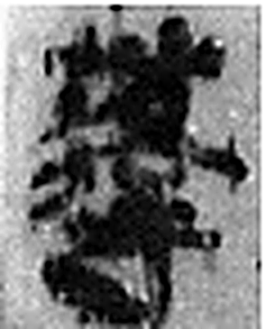 蓬 蒿也。从艸逢聲。（《说文解字》卷一·艸部）
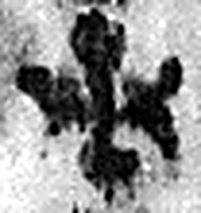 丞 翊也。从廾从卩从山。山高，奉承之義。（《说文解字》卷三·𠬞部）
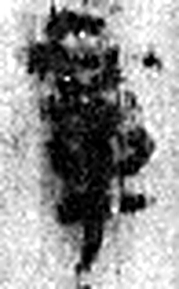 章 樂竟爲一章。从音从十。十，數之終也。（《说文解字》卷三·音部）
图3 8-109+8-386 逐字字形与本义（共 26 字，按原简文字序）。字形出处：秦簡字形庫（www.kaom.net）《里耶1》；本义出处：《说文解字》大徐本。

释文
廿五年九月乙酉【朔】〼Ⅰ
曰受蓬铁权^{［1］}〼Ⅱ
蓬定以付迁□〼Ⅲ
九月丁亥^{［2］}，蓬丞章□^{［3］}〼Ⅳ8-109+8-386

文字
以下照录《里耶秦简牍校释》第一卷注文。
[1] 蓬，似为县名。
[2] 丁亥，九月三日。
[3] 章，人名。
8-109、8-386二片茬口吻合，拼合处能复原“蓬”字。

书法
图1所见木牍字迹黑，笔画粗，字距紧，四行并排（据图1）。
上下两端残处字多缺损（据图1）。

简牍形制
木质残牍一枚，8-109 与 8-386 两片缀合，上下两端均残（据图1）；《校释》说二片茬口吻合，拼合处能复原「蓬」字（《校释》注［3］）。

书写方式
墨书竖行四行，行间紧密（据释文）。

美育价值
简文记「廿五年九月乙酉」「曰受蓬铁权」（据释文），《校释》疑「蓬」为县名（《校释》注［1］），两片残牍拼合后能复原这个县名，一件铁权的接收因此有了完整的地名。

